Présentation

Informatique embarquée :

(voir vidéo : https://www.youtube.com/watch?v=DOECi_ZKaYI)
On trouve de l’informatique embarquée dans les domaines des transports, dans l’industrie, les équipements médicaux, les électroménagers, l’agriculture, l’aérospatiale, les équipements militaires et dans l’habitat (la domotique).
Les objets techniques ayant de l’informatique embarquée sont bien plus nombreux que les ordinateurs, tablettes et autres smartphones réunis.
La structure interne classique d’un objet technique ayant de l’informatique embarquée est celle vue au collège et en première. On y retrouve la chaîne d’énergie et la chaîne d’information afin d’agir sur l’environnement de l’objet.
Acquérir
Agir
Traiter
Communiquer
Alimenter
Distribuer
Convertir
Transmettre
Matière d’œuvre entrante
Matière d’œuvre sortante
Infos utilisateur
Commande énergie
Consignes utilisateur
Infos du système

L’interface homme machine (IHM)
Cet aspect de la machine concerne la communication entre l’homme et la machine. Cette interface est réalisée par l’acquisition des consignes de l’utilisateur par la machine et la communication de son état à l’utilisateur.
IHM

Acquérir
Agir
Traiter
Communiquer
Alimenter
Distribuer
Convertir
Transmettre
Matière d’œuvre entrante
Matière d’œuvre sortante
Infos utilisateur
Commande énergie
Consignes utilisateur
Infos du système

La fonction traiter et les micro contrôleurs:
Ils existent de nombreux types de micro-contrôleurs, mais au lycée, on utilisera des modèles pouvant accueillir du micro-python. Plusieurs modèles sont possibles, mais en Si,nous utiliserons la carte ArduCam ESP32. Parmi les plus connues, il y a :
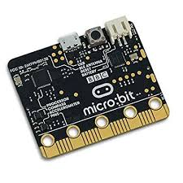
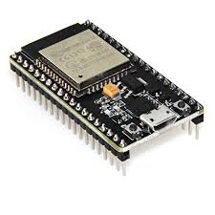
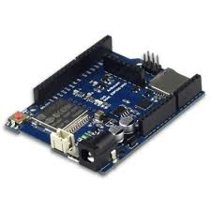
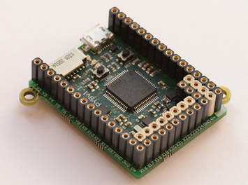

Pyboard
Micro:bit
ESP32
ARDUCAM ESP32
(SI)

Les objets connectés (IoT pour Internet of Thing):
Les objets peuvent communiquer entre eux en utilisant le bluetooth. Nous avons déjà exploité une communication de ce type entre un téléphone et une carte ESP32 en première. Il existe bien d’autres types de communication directe (RF, WIFI …).
Voir fiche sur la communication direct ESP32 et le navigateur internet d'un téléphone ou d'un PC.

Quand on parle d’objets connectés, c’est la possibilité pour un équipement de se connecter à une autre machine par internet (M2M) et de fournir à son utilisateur un service à valeur ajoutée au-delà de l’équipement lui-même.

C’est rendu possible grâce à une communication supplémentaire de l’objet via internet à une autre machine (d2d pour device to device).

Acquérir
Agir
Traiter
Communiquer
Alimenter
Distribuer
Convertir
Transmettre
Matière d’œuvre entrante
Matière d’œuvre sortante
Infos utilisateur
Commande énergie
Consignes utilisateur
Infos du système
Internet
Machine à Machine
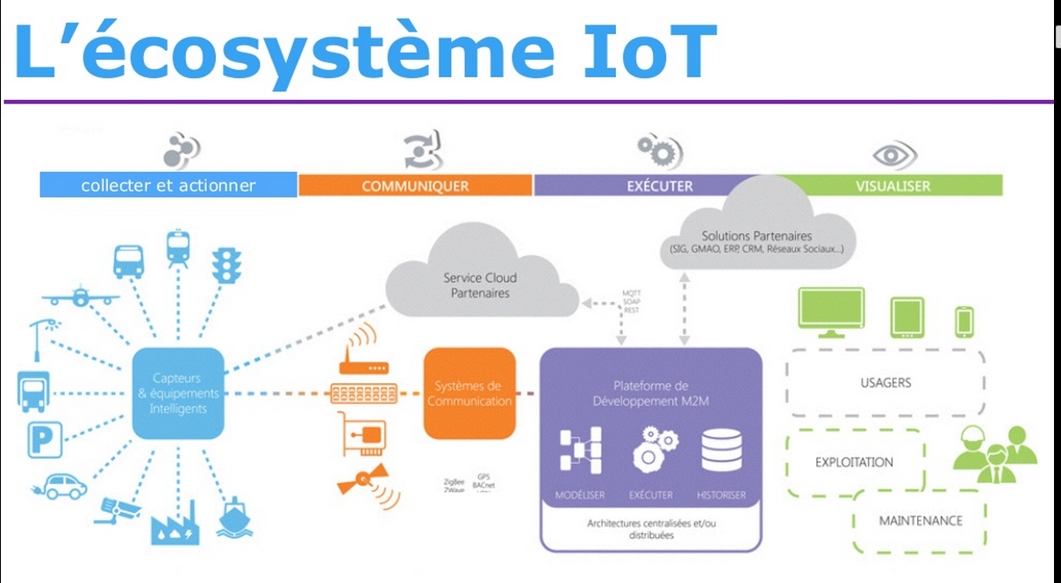

(source InTech)

Principe d’une communication Client/Serveur
Pour établir une communication entre deux systèmes sur internet ou un réseau, il faut pouvoir communiquer sur un réseau. Les deux systèmes devront être équipés des protocoles TCP/IP. Le but de ce cours n’est pas de comprendre dans sa totalité ces deux protocoles. Souvenez-vous que chaque équipement devra posséder une adresse IP compatible pour pouvoir communiquer.
Exemple de communication entre serveur et un client :
Le serveur est en mode "écoute" : il écoute les messages sur le réseau. Quand il détecte une requête (demande) qui lui est destiné, il l'analyse et répond à cette demande en envoyant le résultat au destinataire. On dit que le client envoie une "requête" et que le serveur envoie une "réponse".
Quand vous utilisez un navigateur internet (client) sur votre ordinateur et que vous tapez l'adresse URL : https://lyc-geiffel-dijon.eclat-bfc.fr/ , vous envoyez une requête à un serveur hébergeant le site du lycée. Ce serveur reconnaît que cette demande lui est adressée et répond en envoyant le contenu de la page HTML demandée. Ici il s'agit du protocole HTTP qui est utilisé. Pour les sites web et les échanges entre client/serveur utilisent le protocole HTTP.
Attention il existe de nombreux protocoles différents pour des échanges entre des serveurs et des clients. Il n'y a pas que le WEB !

L’historique:

- 1905 Fleming invente la triode. Premier amplificateur de courant.
- 1945 : ENIAC, 30 tonnes, 167 m², 5000 additions / sec, 150 KW.
- 1947-48 : le transistor par John Bardeen – William Shockley – Walter Brattain
- 1967 : Premier système embarqué de guidage sur Apollo pour les missions lunaires.
- 1971 : Premier micro processeur par INTEL, le 4004.
- 1983 : Le VAL ( Villeneuve d’Ascq Lille ou Véhicule Automatique Léger) premier métro entièrement automatisé du monde. Sans conducteur.
- 1984 : Airbus A320, premier avion équipé de commandes électriques informatisées.
- 1999 : Introduction de l’expression « Internet des Objets » par Kevin Ashton
- 2007 : Apple lance l’Iphone avec le premier écran tactile multipoints.

